
Администрация города Иванова
Ивановской области

ОТДЕЛ МУНИЦИПАЛЬНОГО ЗАКАЗА

153000 , г. Иваново, пл. Революции, д. 6, тел. (0932) 32-51-85

_______________№_________ Утверждено:
Отдел муниципального заказа | ______________ _______
 | Ф.И.О. подпись
Утверждено:
Ивановский городской комитет по управлению имуществом | _________________ ________
 | Ф.И.О. подпись

КОНКУРСНАЯ ДОКУМЕНТАЦИЯ № 45

Категория: | Услуги
Предмет контракта: | Оказание услуг по заполнению электронной базы данных Ивановского городского комитета по управлению имуществом, касающихся конвертации договоров аренды земли − 6385 объектов (Приложение № 1*)

*Приложение № 1 размещено на официальном сайте: www.ivgoradm.ru в разделе «Муниципальный заказ»
Заказчик
Ивановский городской комитет по управлению имуществом
Адрес: 153000, г. Иваново, пл. Революции, д.6
Номер контактного телефона: (4932) 41-23-08

Уполномоченный орган
Отдел муниципального заказа администрации города Иванова.
Адрес: 153000, г. Иваново, пл. Революции, д. 6, к. 505
Контактный телефон: (4932) 32-51-85

Адрес официального сайта
www.ivgoradm.ru, раздел «Муниципальный заказ»
Примечание. Участникам размещения заказа, получившим Конкурсную документацию самостоятельно на официальном сайте без подачи соответствующего заявления, рекомендуется уведомить об этом Уполномоченный орган (в письменной форме или по электронной почте с указанием почтового адреса, адреса электронной почты, номера контактного телефона) для информирования такого участника в случае внесения изменений в Конкурсную документацию. В противном случае, Уполномоченный орган не несет ответственности за своевременное информирование участника размещения заказа об изменениях, вносимых в Конкурсную документацию.

Источник средств Бюджет города Иванова.

Начальная цена контракта
800,0 тыс. руб.

Требования к содержанию и форме заявки на участие в конкурсе
Неполное представление информации в соответствии с Конкурсной документацией или подача заявки на участие в конкурсе (далее заявка), несоответствующей требованиям Конкурсной документации, дает право конкурсной комиссии не допустить участника размещения заказа к участию в конкурсе.
Каждый документ, входящий в заявку, должен быть подписан лицом, имеющим право в соответствии с законодательством Российской Федерации действовать от лица участника размещения заказа без доверенности, или надлежащим образом уполномоченным им представителем, на основании доверенности (далее − уполномоченный представитель). В последнем случае оригинал доверенности прилагается к заявке.
Каждый документ, входящий в заявку, должен быть скреплен печатью участника размещения заказа. Данные требования не распространяются на нотариально заверенные копии документов.
Документы, входящие в заявку, должны быть пронумерованы и скреплены таким образом, чтобы исключить случайное выпадение или перемещение страниц.
Участник размещения заказа также должен подготовить 1 копию заявки. Копия заявки подготавливается путем ксерокопирования оригинала каждого документа, входящего в заявку после его подписания и заверения печатью, а также после нанесения сквозной нумерации страниц.

Состав заявки
1. Содержание заявки (опись документов с нумерацией их порядка и указанием страниц).
2. Сопроводительное письмо (Форма 1).
3. Анкета участника (Форма 2).
4. Предложение о цене контракта (Форма 3).
5. Предложение о функциональных и качественных характеристиках услуг (Форма 4).
6. Выписка из единого государственного реестра юридических лиц или нотариально заверенная копия такой выписки (для юридических лиц), копии документов, удостоверяющих личность (для иных физических лиц), надлежащим образом заверенный перевод на русский язык документов о государственной регистрации юридического лица или физического лица в качестве индивидуального предпринимателя в соответствии с законодательством соответствующего государства (для иностранных лиц).
Примечание. Срок действия выписки из единого государственного реестра − 90 дней с даты выдачи.
7. Документы, подтверждающие соответствие участника размещения заказа требованиям, предъявляемым законодательством Российской Федерации к лицам, осуществляющим оказание услуг, являющихся предметом торгов (нотариально заверенные копии лицензий на осуществление картографической и геодезической деятельности).
8. Документ, подтверждающий внесение денежных средств в качестве обеспечения заявки на участие в конкурсе (копия платежного поручения).
Примечание:
1) размер обеспечения заявки на участие в конкурсе: 20 тыс. руб.;
2) реквизиты счета для перечисления денежных средств:
Администрация г. Иванова
РКЦ № 2 г. Иванова
Р/с № 40703810600000000030
ИНН 3728012487
КПП 370201001
БИК 042435000;
3) денежные средства считаются внесенными при поступлении их на счет до 14.08.2006 включительно. В случае не поступления в установленный срок денежных средств, участник размещения заказа к открытому конкурсу не допускается;
4) в платежном поручении обязательно должен быть указан номер конкурсной документации. В случае отсутствия данной информации, платежное поручение рассматриваться не будет;
5) денежные средства, внесенные в качестве обеспечения заявки на участие в конкурсе, возвращаются:
- участникам размещения заказа, подавшим заявки на участие в конкурсе и не допущенным к участию в конкурсе – в течение 5 дней со дня подписания протокола рассмотрения заявок на участие в конкурсе;
- участникам конкурса, не признанным победителями – в течение 5 дней со дня подписания протокола оценки и сопоставления заявок на участие в конкурсе;
- участникам конкурса, занявшим второе место – в течение 5 дней со дня заключения муниципального контракта с победителем конкурса;
- победителям конкурса – в течение 5 дней со дня заключения муниципального контракта.
6) денежные средства, внесенные в качестве обеспечения заявки на участие в конкурсе, не возвращаются в случаях:
- отзыв заявки участником конкурса после вскрытия конвертов;
- уклонения победителя конкурса от заключения муниципального контракта;
- уклонения участника конкурса, заявке на участие в конкурсе которого присвоен второй номер, от заключения муниципального контракта в том случае, если победитель конкурса уклонился от заключения муниципального контракта;
- непредставления победителем конкурса или участником конкурса, заявке на участие в конкурсе которого присвоен второй номер, обеспечения исполнения обязательств по муниципальному контракту.
Примечание. При возврате денежных средств, внесенных в качестве обеспечения заявки на участие в конкурсе, Администрация города Иванова производит удержание денежных средств за услуги банка с участника размещения заказа.
По окончании процедуры возврата денежных средств участнику размещения заказа выставляется счет на возмещение затрат по услугам банка. По вопросам возврата задатков необходимо обращаться в отдел бухгалтерского учета и отчетности: тел.(4932) 32-97-07 (контактное лицо − Кутузова Людмила Винальевна).
9. Документ, подтверждающий полномочия лица на осуществление действий от имени участника размещения заказа, в случае необходимости.

10. Документы, которые участник размещения заказа сочтет уместным представить в подтверждение своей финансово-хозяйственной деятельности, в том числе копию бухгалтерского баланса (формы 1, 2) за последний отчетный год, справку из налоговой инспекции за прошедший календарный год о состоянии расчетов по налогам и сборам.
Конкурсная заявка действительна до момента подписания муниципального контракта с победителем конкурса.
Документы, представленные в составе заявки на участие в конкурсе, участнику размещения заказа не возвращаются и подлежат хранению в течение 3 лет (ч. 15 ст. 28 Федерального закона от 21.07.2005 № 94-ФЗ «О размещении заказов на поставки товаров, выполнение работ, оказание услуг для государственных и муниципальных нужд»).

Требования к участникам размещения заказа
При размещении заказа путем проведения конкурса устанавливаются следующие обязательные требования к участникам размещения заказа:
1) соответствие участников размещения заказа требованиям, предъявляемым законодательством Российской Федерации к лицам, осуществляющим оказание услуг, являющихся предметом торгов;
2) непроведение ликвидации участника размещения заказа – юридического лица или непроведение в отношении участника размещения заказа – юридического лица, индивидуального предпринимателя процедуры банкротства;
3) неприостановление деятельности участника размещения заказа в порядке, предусмотренном Кодексом Российской Федерации об административных правонарушениях, на день рассмотрения заявки на участие в конкурсе;
4) отсутствие у участника размещения заказа задолженности по начисленным налогам, сборам и иным обязательным платежам в бюджеты любого уровня или государственные внебюджетные фонды за прошедший календарный год, размер которой превышает двадцать пять процентов балансовой стоимости активов участника размещения заказа по данным бухгалтерской отчетности за последний завершенный отчетный период.

Требования к техническим характеристикам услуг

ТЕХНИЧЕСКОЕ ЗАДАНИЕ
на оказание услуг по заполнению электронной базы данных Ивановского городского комитета по управлению имуществом,
касающихся конвертации договоров аренды земли.
Технология услуг
- Занести качественно и в установленные сроки по данным архивного дела по каждому земельному участку на который имеется договор аренды земли по всем арендаторам данного земельного участка все необходимые данные по договору аренды в новую электронную базу, правильно заполнив при этом все испрашиваемые ячейки согласно прилагаемым формам (Форма №№ 1, 2, 3, 4, 5 – Приложение № 3).
- В случае отсутствия в архивном деле необходимых данных (кадастрового номера земельного участка, кадастровой стоимости земельного участка и т. д.) для разноски в электронную базу комитета исполнитель самостоятельно и за свой счет обязан истребовать недостающую информацию в Управлении Федерального агентства кадастра объектов недвижимости по Ивановской области (Территориальный отдел № 9), в необходимых случаях – у иных организаций. Данные сведения, утвержденные в установленном порядке, являются обязательным приложением к отчету об оказанных услугах и акту выполненных услуг.
- Представить отчет и акт оказания услуг.

Наименование объекта: договоры аренды земли, подлежащие конвертации в новую электронную базу комитета (Приложение № 1).

Место оказания услуг
Ивановский городской комитет по управлению имуществом.
Адрес: 153000, г. Иваново, пл. Революции, д. 6.

Условия оказания услуг
Услуги должны быть оказаны Исполнителем в соответствии с техническим заданием, своими силами, на своих рабочих местах, с использованием собственных технических средств, с обеспечением конфиденциальности, сохранности и возврата архивных дел.
Услуги по заполнению электронной базы данных комитета, касающихся конвертации договоров аренды земли выполняются в целях ускорения процесса перехода на установление ставок арендной платы за землю по видам функционального использования земельных участков от кадастровой стоимости земли.

При оказании услуг Исполнитель обязан руководствоваться следующими нормативными и правовыми актами:
1. Земельный кодекс РФ.
2. Постановление Администрации Ивановской области от 27. 12.2002 № 133-па «Об утверждении результатов государственной кадастровой оценки земель поселений Ивановской области».
3. Типовой перечень видов функционального использования земель, установленный для ГКОЗ поселений, разработанный с использованием Системы классификаторов для целей ведения государственного земельного кадастра, принятой и введенной в действие приказом по Госкомзему России от 22.1 1.1999 № 84.
4. Методические рекомендации Ивановского городского комитета по управлению имуществом на оказание услуг по конвертации договоров аренды земли. (Приложение № 2).
Сроки (периоды) оказания услуг
В течение 2 (двух) месяцев с даты подписания контракта

Требования к результатам оказания услуг
Услуги должны быть оказаны в полном объеме и в установленные сроки. Недостатки и дефекты, выявленные при приемке оказанных услуг должны быть своевременно устранены.

Требования к сроку и объему предоставления гарантий качества услуг
Исполнитель по требованию Заказчика своими средствами и за свой счет в срок, согласованный с Заказчиком, устраняет дефекты, допущенные при оказании услуг по его вине.

Порядок формирования цены муниципального контракта
Цена контракта формируется с учетом всех затрат, понесенных Исполнителем при оказании услуг (НДС, расходы на истребование недостающей информации, транспортные расходы, другие обязательные платежи и прочие затраты).

Сведения о праве заказчика в одностороннем порядке изменить объем оказываемых по контракту услуг
Заказчик имеет право при исполнении контракта в одностороннем порядке изменить объем всех предусмотренных контрактом услуг не более чем на пять процентов такого объема в случае выявления потребности в дополнительных услугах, не предусмотренных контрактом, но связанных с услугами, предусмотренными контрактом, или при прекращении потребности в предусмотренной контрактом части услуг. При этом по согласованию с Исполнителем Заказчик вправе изменить цену контракта пропорционально объему указанных дополнительных услуг или объему указанной части услуг, но не более чем на пять процентов такой цены.

Валюта, в которой выражены цены: рубль.

Порядок применения курса иностранной валюты
При возникновении необходимости, оплата заключенного муниципального контракта осуществляется по официальному курсу иностранной валюты к рублю Российской Федерации, установленного Центральным банком Российской Федерации на день заключения соответствующего контракта.

Место подачи заявок
153000, г. Иваново, Администрация г. Иваново, отдел муниципального заказа, к. 505, тел./факс: (4932) 32-51-85.

Дата и время начала подачи заявок
28.07.06 10 ч 00 мин.

Дата и время окончания срока подачи заявок
16.08.06 10 ч 00 мин.
Порядок подачи заявок
Участник размещения заказа подает заявку в письменной форме (согласно составу заявки) в запечатанном конверте в соответствии с требованиями к содержанию и форме заявки. При этом на таком конверте указывается наименование открытого конкурса, на участие в котором подается данная заявка. Не допускается указывать на таком конверте наименование (для юридического лица) или фамилию, имя, отчество (для физического лица) участника размещения заказа. Копия заявки подается в отдельном запечатанном конверте.
Конкурсные заявки регистрируются Уполномоченным органом в Журнале регистрации заявок с присвоением порядкового номера каждой заявке.

Порядок отзыва заявок:
Участник размещения заказа вправе отозвать заявку в любое время до момента вскрытия конкурсной комиссией конвертов с заявками.
Участник размещения заказа направляет Уполномоченному органу обращение об отзыве заявки с указанием номера, присвоенного заявке при регистрации. К такому обращению в обязательном порядке прилагается расписка уполномоченного органа в получении заявки. Заявка считается отозванной на день поступления соответствующего обращения.

Порядок внесения изменений в заявки
Участник размещения заказа вправе изменить заявку в любое время до момента вскрытия конкурсной комиссией конвертов с заявками. Участник размещения заказа направляет Уполномоченному органу обращение о внесении изменений в заявку с указанием порядкового номера, присвоенного заявке при регистрации. Изменения к заявке принимаются в день поступления соответствующего обращения. Изменения к заявке подаются в отдельном запечатанном конверте с указанием наименования открытого конкурса. Изменения регистрируются Уполномоченным органом в Журнале регистрации изменений к заявкам с присвоением номера, соответствующего регистрационному номеру заявки.

Формы, порядок, дата начала и окончания срока предоставления разъяснений положений Конкурсной документации
Любой участник размещения заказа вправе направить в письменной форме, в том числе в форме электронного документа, Уполномоченному органу запрос о разъяснении положений Конкурсной документации. В течение двух рабочих дней со дня поступления указанного запроса, Уполномоченный орган обязан направить в письменной форме или в форме электронного документа разъяснения положений Конкурсной документации, если указанный запрос поступил в Уполномоченный орган не позднее чем за пять дней до дня окончания подачи заявок.
В течение одного дня со дня направления разъяснений положений конкурсной документации по запросу участника размещения заказа такие разъяснения размещаются Уполномоченным органом на официальном сайте с указанием предмета запроса, но без указания участника размещения заказа, от которого поступил запрос.

Внесение изменений в Конкурсную документацию
Заказчик, Уполномоченный орган по собственной инициативе или в соответствии с запросом участника размещения заказа вправе внести изменения в Конкурсную документацию, не позднее, чем за двадцать дней до дня окончания подачи заявок на участие в конкурсе.
В течение пяти рабочих дней со дня принятия решения о внесении изменений в Конкурсную документацию, такие изменения опубликовываются Уполномоченным органом, в течение двух дней размещаются на официальном сайте и направляются заказными письмами или в форме электронных документов всем участникам размещения заказа, которым была предоставлена Конкурсная документация.
Заказчик, Уполномоченный орган вправе отказаться от проведения открытого конкурса не позднее, чем за пятнадцать дней до даты окончания срока подачи заявок.
Извещение об отказе от проведения открытого конкурса опубликовывается в официальном печатном издании и размещается на официальном сайте Уполномоченным органом соответственно в течение пяти и двух дней со дня принятия решения об отказе от проведения открытого конкурса.

Время и дата вскрытия конвертов с заявками
16.08.06 10 ч 00 мин.

Место вскрытия конвертов с заявками
г. Иваново, пл. Революции, д. 6, к. 416.

Порядок вскрытия конвертов с заявками
Публично в день, во время и в месте, указанные в извещении о проведении открытого конкурса, конкурсной комиссией вскрываются конверты с заявками.
Представитель участника размещения заказа, присутствующий на процедуре вскрытия конвертов с заявками, должен иметь при себе доверенность на право осуществления действий от имени участника размещения заказа.

Критерии оценки заявок:
Для определения лучших условий исполнения контракта, предложенных в заявках, конкурсная комиссия оценивает и сопоставляет заявки в соответствии со следующими критериями:
1. Цена контракта – max 50 баллов.
2. Срок оказания услуг – max 10 баллов.
3. Функциональные и качественные характеристики услуг (техническая оснащенность для оказания услуг (наличие необходимой компьютерной техники); обеспеченность квалифицированным персоналом, имеющим опыт работы с землеустроительной документацией; обеспеченность обособленным помещением для хранения документов, оборудованного охранной и противопожарной сигнализацией) – max 40 баллов.

Порядок оценки и сопоставления заявок
Оценка и сопоставление заявок на участие в конкурсе осуществляются конкурсной комиссией в целях выявления лучших условий исполнения муниципального контракта в соответствии с критериями, указанными в настоящей Конкурсной документации.
По результатам расчета в соответствии с присвоенным количеством баллов устанавливается порядковый номер каждой заявки.
Победителем конкурса признается участник конкурса, предложивший лучшие условия исполнения контракта и, заявке которого, в результате оценки в соответствии с критериями, указанными в Конкурсной документации, присвоен первый номер.
Срок подписания муниципального контракта: 04.09.2006.

Размер обеспечения исполнения муниципального контракта
Размер обеспечения исполнения муниципального контракта 10 % начальной цены контракта.
Муниципальный контракт заключается только после предоставления участником конкурса, с которым заключается контракт, банковской гарантии, страхования ответственности по контракту или передачи заказчику в залог денежных средств в размере обеспечения исполнения контракта, указанном в извещении о проведении открытого конкурса. Расходы по получению и применению банковской гарантии несет Исполнитель. Способ обеспечения исполнения контракта из перечисленных в настоящей части способов определяется таким участником конкурса самостоятельно.

Подписание муниципального контракта
Заказчик в течение трех дней со дня подписания протокола оценки и сопоставления заявок на участие в конкурсе передает победителю конкурса один экземпляр протокола и проект контракта, который составляется путем включения условий исполнения контракта, предложенных победителем конкурса в заявке в проект контракта, прилагаемый к Конкурсной документации.
В срок, предусмотренный настоящей Конкурсной документацией, победитель конкурса представляет заказчику подписанный контракт, а также обеспечение исполнения контракта в случае, если было установлено требование обеспечения исполнения контракта.
Если победитель конкурса в срок, предусмотренный Конкурсной документацией, не представил заказчику подписанный контракт, а также обеспечение исполнения контракта победитель конкурса признается уклонившимся от заключения муниципального контракта.
Форма 1
На бланке организации
Дата, исх. Номер
Начальнику
отдела муниципального заказа
Администрации города Иванова
Шабановой Е.В.

СОПРОВОДИТЕЛЬНОЕ ПИСЬМО

на право заключения муниципального контракта на оказание услуг по заполнению электронной базы данных Ивановского городского комитета по управлению имуществом, касающихся конвертации договоров аренды земли.
1. Изучив конкурсную документацию на право заключения вышеупомянутого контракта, а также применимые к данному конкурсу законодательство и нормативно-правовые акты _________________________________________________________________
(наименование организации – участника размещения заказа)
в лице, ________________________________________________________________________
(наименование должности руководителя и его Ф.И.О.)
сообщает о согласии участвовать в конкурсе на условиях, установленных в указанных выше документах, и направляем настоящую заявку.
2. Мы согласны оказать предусмотренные конкурсом услуги в соответствии с требованиями конкурсной документации и на условиях, которые мы представили в предложении о цене контракта.
3. Мы ознакомлены с материалами, влияющими на стоимость оказания услуг.
4. Мы согласны с тем, что в случае если нами не были учтены какие-либо расценки на оказание услуг, составляющих полный комплекс услуг по предмету конкурса, данные услуги будут в любом случае оказаны в полном соответствии с Техническим заданием в пределах предлагаемой нами стоимости контракта.
5. Если наши предложения будут приняты, мы берем на себя обязательство оказать услуги в соответствии с требованиями конкурсной документации и согласно нашим предложениям.
6. Настоящей заявкой подтверждаем, что против _______________________________________________________________________________
(наименование организации – участника размещения заказа)
не проводится процедура ликвидации, банкротства, деятельность не приостановлена, а также, что размер задолженности по начисленным налогам, сборам и иным обязательным платежам в бюджеты любого уровня или государственные внебюджетные фонды за прошедший календарный год не превышает 25 % балансовой стоимости активов участника размещения заказа по данным бухгалтерской отчетности за последний завершенный отчетный период.
7. Настоящим также подтверждаем отсутствие нашей аффилированности с заказчиком, уполномоченным органом, а также с их сотрудниками.
8. Настоящим гарантируем достоверность представленной нами в заявке информации и подтверждаем право уполномоченного органа, не противоречащее требованию формировании равных для всех участников конкурса условий, запрашивать у нас, в уполномоченных органах власти и у упомянутых в нашей заявке юридических и физических лиц информацию, уточняющую представленные нами в ней сведения, в том числе сведения о соисполнителях.
9. В случае, если наши предложения будут признаны лучшими, мы берем на себя обязательства подписать контракт с Ивановским городским комитетом по управлению имуществом на оказание услуг в соответствии с требованиями конкурсной документации и условиями наших предложений, в установленный срок со дня получения протокола оценки и сопоставления заявок на участие в конкурсе.
10. В том случае, если наши предложения будут лучшими после предложений победителя конкурса, а победитель конкурса будет признан уклонившимся от заключения муниципального контракта с Ивановским городским комитетом по управлению имуществом, мы обязуемся подписать данный контракт на оказание услуг в соответствии с требованиями конкурсной документации и условиями наших предложений.
11. Мы согласны с тем, что в случае признания нас победителями конкурса или принятия решения о заключении с нами муниципального контракта в случае отказа от его подписания победителем конкурса и нашего уклонения от заключения контракта на оказание услуг, являющихся предметом конкурса, внесенная нами сумма обеспечения заявки на участие в конкурсе нам не возвращается и перечисляется в бюджет.
12. Мы извещены о включении сведений о _______________________________________________________________________ в Реестр
(наименование организации – участника размещения заказа)
недобросовестных поставщиков в случае уклонения нами от заключения муниципального контракта.
13. В случае признания нашей заявки как содержащей лучшие условия исполнения муниципального контракта и присвоения ей первого номера нами будет предоставлено обеспечение исполнения муниципального контракта в виде ___________________________ на сумму ___________ тыс. рублей.
14. Сообщаем, что для оперативного уведомления нас по вопросам организационного характера и взаимодействия с уполномоченным органом нами уполномочен _______________________________________________________________________________
(Ф.И.О., телефон работника организации – Участника размещения заказа)
Все сведения о проведении конкурса просим сообщать уполномоченному лицу.
15. В случае присуждения нам права заключить муниципальный контракт в период с даты получения протокола оценки и сопоставления заявок на участие в конкурсе и проекта муниципального контракта и до подписания официального муниципального контракта настоящая заявка будет носить характер предварительного, заключенного нами и заказчиком договора о заключении муниципального контакта на условиях наших предложений.

Подпись руководителя ________________________________ (Ф.И.О.)

Подпись главного бухгалтера ___________________________ (Ф.И.О.)

М.П.

Форма 2
от «__»_________200_г
На бланке организации
Дата, исх. Номер

АНКЕТА УЧАСТНИКА РАЗМЕЩЕНИЯ ЗАКАЗА

- Полное и сокращенное наименования организации и ее организационно-правовая форма:
(на основании Учредительных документов установленной формы (устав, положение, учредительный договор), свидетельства о государственной регистрации, свидетельства о внесении записи в единый государственный реестр юридических лиц)
- Предыдущие полные и сокращенные наименования организации с указанием даты переименования и подтверждением правопреемственности
- Регистрационные данные.
3.1. Дата, место и орган регистрации
(на основании Свидетельства о государственной регистрации)
3.2. Учредители (перечислить наименования и организационно-правовую форму всех учредителей, чья доля в уставном капитале превышает 10 %) и доля их участия (для акционерных обществ с большим количеством участников – выписка из реестра акционеров отдельным документом)
(на основании Учредительных документов установленной формы (устав, положение, учредительный договор))
3.3. Номер и почтовый адрес Инспекции Федеральной налоговой службы, в которой претендент зарегистрирован в качестве налогоплательщика
(необходимо указать ИНН, КПП, ОГРН,
ОКПО участника)
Вышеуказанные данные могут быть по усмотрению участника размещения заказа подтверждены путем предоставления следующих документов:
- Устав, положение, учредительный договор;
- Свидетельство о государственной регистрации;
- Информационное письмо об учете в ЕГРПО;
- Свидетельство о постановке на учет в налоговом органе

- Юридический адрес участника размещения заказа | Адрес
- Почтовый адрес участника размещения заказа | Адрес
- Почтовый адрес участника размещения заказа | Телефон
- Почтовый адрес участника размещения заказа | Факс
- Банковские реквизиты (может быть несколько):
6.1. Наименование и местоположение обслуживающего банка
6.2. Расчетный счет
6.3. Корреспондентский счет
6.4. Код БИК
Вышеуказанные данные могут быть подтверждены путем предоставления письма из финансирующего банка об открытии расчетного счета

- Сведения о выданных участнику размещения заказа лицензиях, необходимых для выполнения обязательств по муниципальному контракту (указывается лицензируемый вид деятельности, реквизиты действующей лицензии, наименование территории на которой действует лицензия)
- Сведения о дочерних и зависимых предприятиях

Мы, нижеподписавшиеся, заверяем правильность всех данных, указанных в анкете.

Руководитель организации ___________________ _____________________
(подпись) (Ф.И.О.)

Главный бухгалтер ___________________ _____________________
М.П. (подпись) (Ф.И.О.)

Форма 3

На бланке организации
Дата, исх. Номер

ПРЕДЛОЖЕНИЕ О ЦЕНЕ муниципального КОНТРАКТА

участника ________ [указать полное название участника размещения заказа] ___________

Предмет контракта | Цена Участника размещения заказа, тыс. руб.
Оказание услуг по заполнению электронной базы данных Ивановского городского комитета по управлению имуществом, касающихся конвертации договоров аренды земли

Руководитель организации _____________________ (Фамилия И.О.)
^{(подпись)}
Главный бухгалтер ______________________ (Фамилия И.О.)
М.П. ^{(подпись)}

Форма 4
На бланке организации
Дата, исх. Номер
Начальнику
Отдела муниципального заказа
Администрации города Иванова
Шабановой Е.В.

ПРЕДЛОЖЕНИЯ О ФУНКЦИОНАЛЬНЫХ
И КАЧЕСТВЕННЫХ ХАРАКТЕРИСТИКАХ услуг

Исполняя наши обязательства и изучив конкурсную документацию на право заключения с Ивановским городским комитетом по управлению имуществом муниципального контракта на оказание услуг по заполнению электронной базы данных Ивановского городского комитета по управлению имуществом, касающихся конвертации договоров аренды земли, в том числе условия и порядок проведения настоящего конкурса, проект контракта на выполнение вышеуказанного заказа, мы
_____________________________________________________________________________
(полное наименование организации-участника размещения заказа по учредительным документам)
в лице _______________________________________________________________________
(наименование должности руководителя, его Фамилия, Имя, Отчество (полностью))
уполномоченного в случае признания нас победителями конкурса подписать контракт, согласны оказать предусмотренные контрактом услуги в соответствии с требованиями конкурсной документации и на условиях, указанных в нижеприведенной таблице:
№  п/п | Наименование показателя | Данные участника размещения заказа
1. | Техническая оснащенность для оказания услуг (наличие необходимой компьютерной техники)
2. | Обеспеченность квалифицированным персоналом, имеющим опыт работы с землеустроительной документацией  и положительные заключения по выполненным ранее услугам
3. | Обеспеченность обособленным помещением для хранения документов, оборудованного охранной и противопожарной сигнализацией

Срок оказания услуг, мес.

Руководитель организации _____________________ (Фамилия И.О.)
^{(подпись)}
Главный бухгалтер _____________________ (Фамилия И.О.)
^{М.П.} ^{(подпись)}

Примечание.
Участник конкурса по своему усмотрению, в подтверждение данных, представленных в настоящей форме, может прикладывать любые документы, положительно его характеризующие.
Форма № 5

На бланке организации
Дата, исх. Номер

ДОВЕРЕННОСТЬ НА УПОЛНОМОЧЕННОЕ ЛИЦО,
ИМЕЮЩЕЕ ПРАВО ПОДПИСИ И ПРЕДСТАВЛЕНИЯ ИНТЕРЕСОВ
ОРГАНИЗАЦИИ-УЧАСТНИКА РАЗМЕЩЕНИЯ ЗАКАЗА

_____________________________________________________________________________
(прописью число, месяц и год выдачи доверенности)
Организация-участник размещения заказа:
_____________________________________________________________________________
(полное наименование организации – Участника размещения заказа по учредительным документам)

доверяет _____________________________________________________________________
(фамилия, имя, отчество, должность)
паспорт серии______№_________выдан________________________«____» ____________

представлять интересы ________________________________________________________
(наименование организации − участника размещения заказа)
на конкурсах, проводимых отделом муниципального заказа администрации города Иванова.
В целях выполнения данного поручения он уполномочен представлять конкурсной комиссии необходимые документы, подписывать и получать от имени организации - доверителя все документы, связанные с его выполнением.

Подпись _________________________________ ________________________ удостоверяем. (Ф.И.О. удостоверяемого) (подпись удостоверяемого)

Доверенность действительна по «____» ____________________ 200_ г.

Руководитель организации _____________________ (Фамилия И.О.)
^{(подпись)}
Главный бухгалтер ______________________ (Фамилия И.О.)
^{М.П.} ^{(подпись)}

Форма № 6

На бланке организации
Дата, исх. Номер

ГАРАНТИЙНОЕ ПИСЬМО НА ОБЕСПЕЧЕНИЕ ИСПОЛНЕНИЯ ОБЯЗАТЕЛЬСТВ ПО МУНИЦИПАЛЬНОМУ КОНТРАКТУ

В случае нашей победы на конкурсе [указать название конкурса], подтвержденной протоколом оценки и сопоставления заявок на участие в конкурсе, мы

(полное наименование организации - Участника размещения)
в лице _______________________________________________________________________,
(наименование должности руководителя, его фамилия, имя, отчество полностью)
обязуемся на момент подписания муниципального контракта с Ивановским городским комитетом по управлению имуществом представить заказчику (вид обеспечения победитель конкурса выбирает самостоятельно):
- либо банковскую гарантию обеспечения исполнения обязательств по муниципальному контракту с _________ (указать название Банка-гаранта, которым будет выдана гарантия) в размере _______ [указать величину процента или фиксированную сумму обеспечения].
- либо договор страхования ответственности по муниципальному контракту с _________ (указать название страховой организации, с которой будет заключен договор) в размере _______ [указать величину процента или фиксированную сумму обеспечения].
- либо денежные средства, перечисленные на расчетный счет муниципального заказчика в обеспечение исполнений обязательств по контракту в размере _______ [указать величину процента или фиксированную сумму обеспечения].

Настоящее гарантийное письмо является неотъемлемой частью нашей заявки на участие в конкурсе.

Руководитель организации _____________________ (Фамилия И.О.)
^{(подпись)}
Главный бухгалтер ______________________ (Фамилия И.О.)
^{МП} ^{(подпись)}

ПРОЕКТ
КОНТРАКТ №___
на оказание услуг для муниципальных нужд

город Иваново
« » 2006г.

Ивановский городской комитет по управлению имуществом в лице председателя комитета Бусовой Н.Л., действующего на основании Положения об Ивановском городском комитете по управлению имуществом и постановления Главы города Иванова № от «О перечне муниципальных заказчиков и составе конкурсной комиссии по проведению конкурсов на закупку товаров, выполнение работ, оказания услуг для муниципальных нужд города Иванова», именуемый в дальнейшем «Заказчик», с одной стороны, и_______________________________ в лице директора ________________________________, действующего на основании Устава общества, именуемое в дальнейшем «Исполнитель», с другой стороны, заключили настоящий контракт о нижеследующем:

1. Предмет договора

  - По настоящему контракту Исполнитель обязуется по заявкам и заданиям Заказчика на условиях, изложенных в настоящем контракте, осуществить оказание услуг по заполнению электронной базы данных Ивановского городского комитета по управлению имуществом, касающихся конвертации договоров аренды земли, указанных в приложении №1 к настоящему контракту (именуемые далее «услуги»), а Заказчик обязуется принять и оплатить услуги в соответствии с условиями настоящего контракта. Приложение №1 является неотъемлемой частью настоящего контракта.
  - Оказываемые услуги по заполнению электронной базы данных в части оказания услуг по конвертации договоров аренды земли включает в себя правильное занесение по
материалам архивного дела всех необходимых испрашиваемых данных,
предусмотренных электронной базой, согласно прилагаемым формам №№1,2,3,4,5
по каждому договору аренды земли по всем арендаторам земельного участка.
  - В случае отсутствия в архивном деле необходимых данных для разноски в электронную базу комитета исполнитель обязан самостоятельно и за свой счет истребовать недостающую информацию в Управлении Федерального агентства кадастра объектов недвижимости по Ивановской области, Территориальный отдел № 9, в необходимых случаях - у иных организаций.
  - Настоящий контракт заключен в соответствии с протоколом конкурса по закупкам продукции для муниципальных нужд от ______2006 г. № ____

2. Цена контракта

Общая сумма стоимости услуг, подлежащих выполнению Исполнителем в соответствии с Приложением №1 к настоящему договору составляет _______ рублей.
Цены, устанавливаемые Исполнителем за оказываемые услуги, не должны отличаться от цен, указанных в его конкурсной заявке.
3. Условия оказания услуг и порядок расчетов

Для оказания услуг по каждому договору аренды земли, указанному в Приложении №1 к настоящему договору Исполнитель самостоятельно составляет заявку на получение архивных дел у Управления Федерального агентства кадастра объектов недвижимости по Ивановской области (Территориальный отдел №9). Исполнитель самостоятельно организует доставку архивных дел к месту работы, обеспечивает их учет и сохранность.
- Заказчик оплачивает Исполнителю предоплату за оказание услуг в размере, не превышающем 20% от стоимости оказания услуг в сроки, не превышающие 10 дней с момента подписания Заказчиком настоящего договора.
- Оплата выполненных Исполнителем услуг осуществляется на основании акта выполненных услуг и счета, предоставленного Исполнителем Заказчику, с учетом сумм, перечисленных Исполнителю в соответствии с п. 3.2. настоящего договора.

4. Обязанности сторон, порядок сдачи и приемки услуг

- Исполнитель обязан:
- Оказать услуги лично с использованием постоянных работников и надлежащего качества, передача прав и обязанностей по настоящему договору третьим лицам не допускается.
- Оказать услуги в соответствии с заданием на оказание услуг по заполнению электронной базы комитета в части конвертации договоров аренды земли согласно разработанным методическим рекомендациям по занесению данных в электронную базу комитета в установленные сроки.
- При выполнении услуг согласно заданию передать Заказчику установленную электронную базу с предоставлением отчета о предоставленных услугах, а также сдать все архивные дела под роспись Управлению Федерального агентства кадастра объектов недвижимости по Ивановской области (Территориальный отдел № 9).
- Исполнитель не вправе передавать исполненное по контракту третьим лицам без согласия Заказчика.
- Заказчик обязуется принять услуги в течение 10 дней со дня получения акта приемки-сдачи услуг и направить Исполнителю один экземпляр подписанного акта. Приемка и оценка оказанных услуг определяется в соответствии с требованиями задания, а также нормами действующего законодательства РФ, регулирующего земельные отношения.
- В случае обнаружения недоработок в представленных Исполнителем услугах или их несоответствия установленным требованиям, Заказчик в течение 10 дней со дня получения актов приемки-сдачи направляет Исполнителю мотивированный отказ в приемке услуг. После чего Сторонами составляется двухсторонний акт с указанием перечня необходимых доработок и сроков их выполнения.
- Исполнитель обязан произвести необходимые исправления без дополнительной оплаты в пределах договорной цены.
- Заказчик обязан уплатить Исполнителю установленную цену в порядке и на условиях, предусмотренных контрактом.
- В случае досрочного выполнения Исполнителем услуги Заказчик обязуется принять акт приемки-сдачи услуги в порядке, установленном настоящим разделом, и произвести ее оплату.
5. Ответственность сторон

- За невыполнение или ненадлежащее исполнение обязательств по настоящему контракту стороны несут ответственность в соответствии с действующим законодательством РФ. За некачественное выполнение услуг по настоящему договору Исполнитель обязан уплатить Заказчику штраф в размере 10% от стоимости выполнения услуг по соответствующему контракту.
- Исполнитель по требованию Заказчика своими средствами и за свой счет в срок, согласованный с Заказчиком, устраняет дефекты, допущенные при выполнении услуг по его вине. В случае неустранения указанных дефектов в согласованный сторонами срок Исполнитель уплачивает Заказчику неустойку в размере 0,2 % стоимости услуг, подлежащей исправлению.
- Исполнитель уплачивает Заказчику неустойку за несвоевременное выполнение предусмотренных настоящим Договором услуг в размере учетной ставки банковского процента за каждый день просрочки от стоимости услуг, подлежащих исполнению в соответствующем периоде.
- В случае полного или частичного невыполнения контракта одной из сторон последняя обязана возместить другой стороне причиненные в результате этого убытки.
- За просрочку оплаты счета Заказчик уплачивает Исполнителю пени за каждый день просрочки в размере одной трехсотой процентной ставки рефинансирования ЦБ РФ, действующей на дату выполнения денежных обязательств по настоящему контракту.
- Применение штрафных санкций не освобождает стороны от выполнения принятых обязательств.

6. Порядок разрешения споров

- Все споры и разногласия, возникающие при использовании настоящего контракта, разрешаются путем переговоров между сторонами.
- В случае невозможности урегулирования споров путем переговоров стороны передают их на рассмотрение в Арбитражный суд Ивановской области.

7. Заключительные положения

  - Настоящий контракт составлен в двух экземплярах, имеющих одинаковую юридическую силу, по одному для каждой из сторон.
  - Контракт вступает в силу с момента его подписания сторонами и действует до полного исполнения сторонами своих обязательств.
  - Любые изменения и дополнения к настоящему контракту действительны в том случае, если они составлены в письменной форме и подписаны уполномоченными на то представителями.
  - Настоящий контракт может быть расторгнут по соглашению сторон или одной из них в случае нарушения другой стороной существенных условий контракта.
  - Одностороннее расторжение контракта допускается при досрочном уведомлении этом другой стороны с указанием даты и оснований расторжения контракта, при условии возврата денежных средств за невыполненные услуги и оплаты за выполненные услуги.
  - В случае изменения у какой-либо из Сторон местонахождения, наименования,
банковских и прочих реквизитов она обязана в течение 3 (трех) дней официально
письменно известить об этом другую Сторону, причем в письме необходимо указать,
что оно является неотъемлемой частью настоящего Договора.
  - Вопросы, не урегулированные настоящим Договором, разрешаются в соответствии с действующим законодательством Российской Федерации.

8. Адреса, реквизиты и подписи сторон
Заказчик
Исполнитель
Городской комитет по управлению
имуществом
153000, г. Иваново, пл. Революции, д. 6
ИНН 3728012631 КПП 370201001
Р/С 40603810517020180002
К/С 30101810000000000608
Ивановское ОСБ №8639
г. Иваново БИК 042406608

Приложение № 2

Утверждаю:
Председатель Комитета______Н.Л. Бусова

Методические рекомендации по конвертации договоров аренды земельных участков при оказании услуг по заполнению электронной базы данных Ивановского городского комитета по управлению имуществом
Войти в Портал.

      - Участки.

1). Проверить по кадастровым номерам наличие участка:
а), если есть, открыть, внести изменения и сохранить;
б), если нет, добавить и сохранить.
2). Дата вступления в силу участка должна быть занесена раньше даты конвертируемого договора, если даты совпадают или будет позже, то при конвертации договоров этот участок не будет сконвертирован в новую электронную базу.
3). По возможности сделать привязку адресной части земельного участка к объекту, если ее нет, то поставить в строке «№ дома» - пробел.
4). Еще раз проверить правильность заведенной информации и сохранить участок.

      - Обоснование.

1). Проверить по номеру и дате наличие документа:
а), если есть, выбрать, внести изменения и сохранить;
б), если нет, добавить и сохранить.

      - Лица (юридические и физические)

1). Проверить по Ф.И.О. или по названию юридического лица существование лица, подлежащего разноске в электронную базу данных:
а), если есть, выбрать, внести изменения и сохранить;
б), если нет, добавить и сохранить.
2). Дата вступления в силу лица должна быть раньше даты договора.
3). При внесении изменений данных лица необходимо выбирать версию «создание на основании документа», а не «исправление ошибки», для того чтобы прослеживалась история лица.

      - Конвертация.

1). Найти по номеру конвертируемый договор.
2). 01.01.2005 - дата вступления в силу всех договоров, кроме тех, в которые вносились изменения или дополнения позже этой даты, тогда делаем последнюю действующую версию.
3). Если есть льгота по оплате, но нет изменений в договоре (например гаражи), то дату вступления в силу берем не 01.01.2005, а 12.07.2005.
4). Конвертировать договор в Портал.
5). Проверить правильность заполнения всех строк. Если хотя бы одна строка не будет заполнена или заполнения неправильно, то договор может выпасть из конвертации, а в Портал не попасть.
6). После окончательной проверки сохранить договор, удостовериться в том, что он есть.
7). Проверить отсутствие договора в конвертации.

Приложение № 3
Форма 1
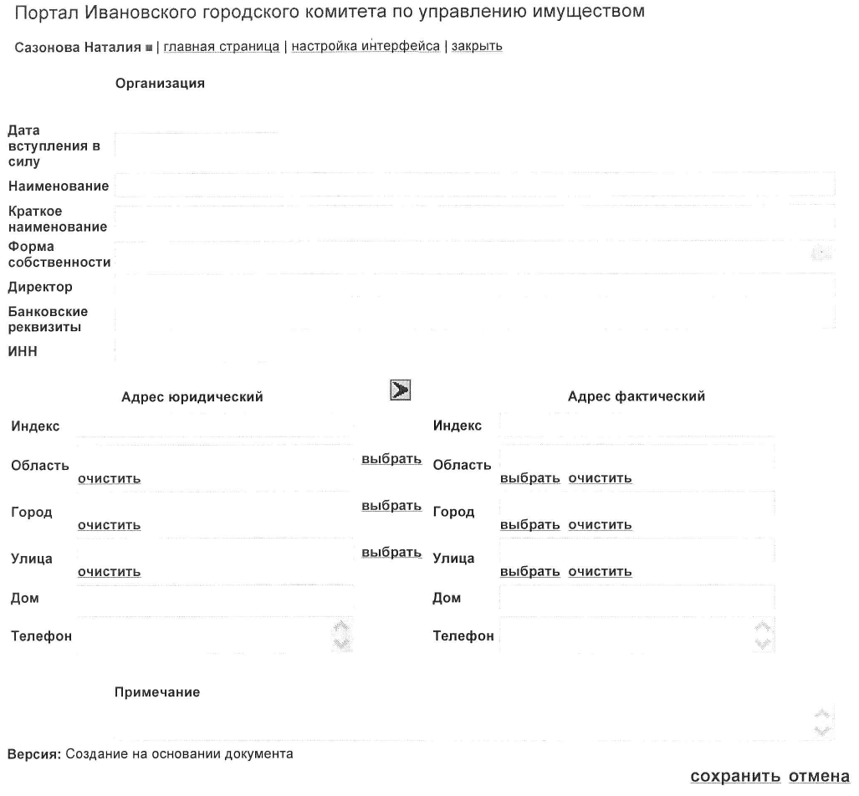

Форма 2

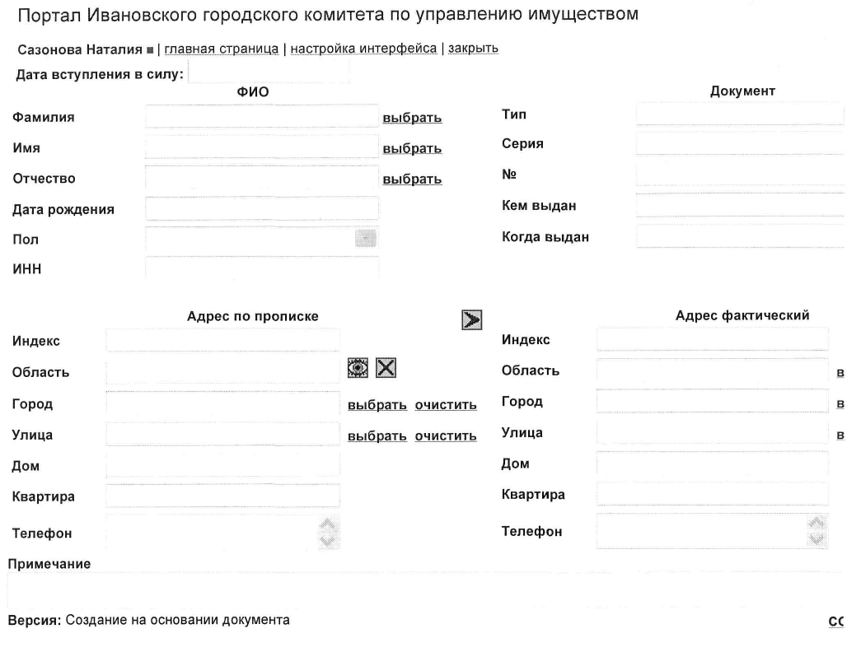
Форма 3

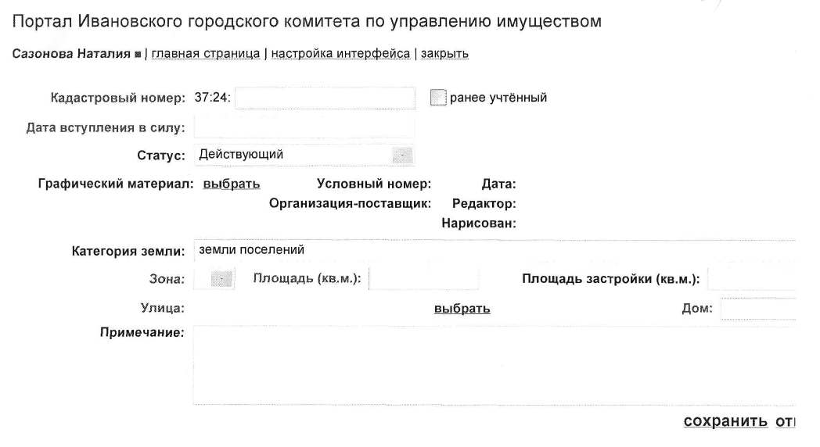
Форма 4

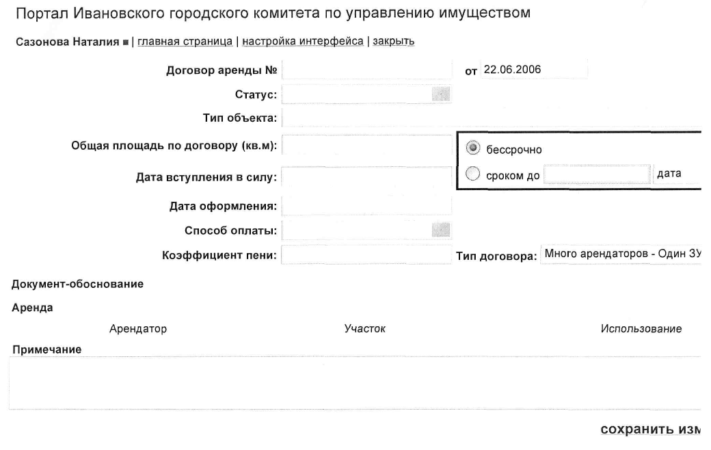
Форма 5

